자료배포 : 2024.11.12
보도요청 : 배포 이후
자료문의 : 김예지 대리 (02 410 0411) / 남예주 과장 (9089) / 장진혁 과장 (0429)

한미약품 차세대 면역조절 항암 혁신신약, 차별화된 수용체 결합력 조명
<^{LAPS} IL-2 analog, HM16390>

한미약품, 면역항암학회서 HM16390 연구 결과 2건 포스터 발표
영장류 모델서 최적화된 IL-2 알파 수용체 결합력 통한 안전성 입증
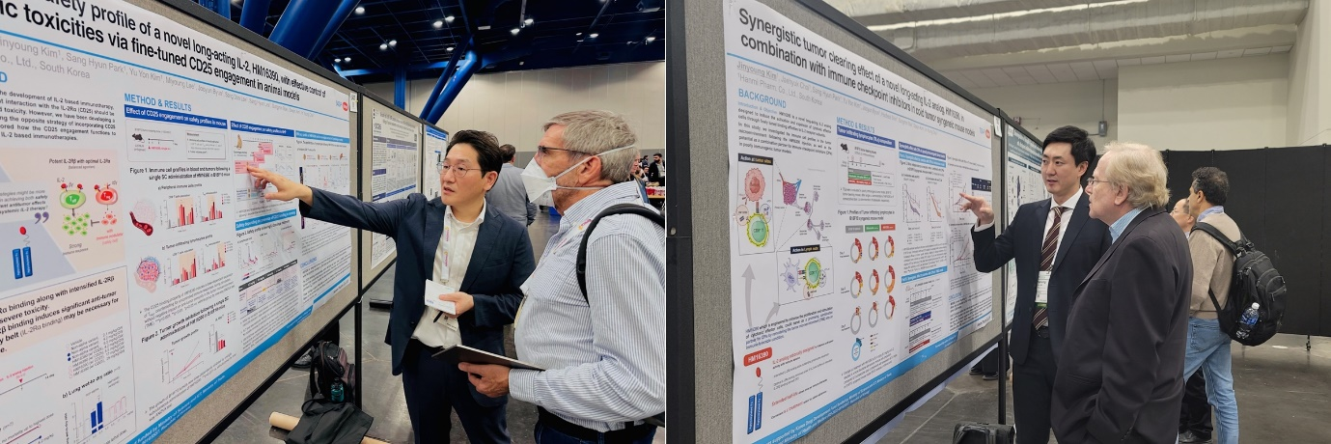
PD-1, CTLA-4 항체 등 면역관문억제제와 유의미한 병용 효능 확인
<사진> 한미약품 R&D센터 최재혁 그룹장(왼쪽)과 김진영 파트장이 면역항암학회(SITC)에서 HM16390의 차별화된 개발 전략과 우수한 효능을 확인한 연구 결과 2건이 담긴 포스터 내용을 설명하고 있다.

한미약품이 비임상 연구에서 악성 종양이 전부 사라지는 ‘완전 관해’를 입증한 차세대 면역조절 항암 혁신신약의 한층 진전된 성과들을 발표하면서 순조롭게 임상 단계를 밟아나가고 있다.

한미약품은 지난 6일부터 10일까지 미국 휴스턴에서 열린 면역항암학회(Society for Immunotherapy of Cancer, SITC)에 참가해 ‘랩스 IL-2 아날로그(HM16390)’의 차별화된 개발 전략과 우수한 효능을 확인한 연구 결과 2건을 포스터로 발표했다고 12일 밝혔다.

HM16390은 면역세포의 분화와 증식을 통해 면역 기능을 조절하는 것으로 알려진 IL-2(인터루킨-2)를 차별화된 전략으로 새롭게 디자인한 차세대 IL-2 변이체로, 한미는 독자 플랫폼 기술인 ‘랩스커버리’를 적용해 효능과 안전성, 지속성을 극대화하는 등 항암 약물 치료 주기당 1회 피하 투여가 가능한 지속형 제제로 개발하고 있다.

현재 승인된 치료제인 유전자 재조합 IL-2(aldesleukin)는 혈관누출 증후군과 사이토카인방출 증후군 등 심각한 부작용이 수반돼 제한적 사용이 권고되고 있다. 이러한 전신 부작용을 최소화하는데 개발 전략을 집중했던 기존의 IL-2 후보 물질들은 그 개발 과정에서 충분한 효능을 입증하지 못해 고배를 마셨다.

한미약품의 HM16390은 이들과는 다른 새로운 개발 전략을 제시함으로써 강화된 IL-2 베타 수용체 결합력을 통한 우수한 항종양 효능과, 최적화된 IL-2 알파 수용체 결합력을 통한 안전성까지, ‘두 마리 토끼’를 잡는 것을 핵심 목표로 그 기전적 장점을 규명했다.

한미약품은 면역원성이 낮은 악성 흑색종 마우스 모델에서 HM16390 투약시 종양 성장 억제 및 생존기간 연장 효과를 확인했을 뿐 아니라, 대장암 마우스 모델에서도 종양 소실을 의미하는 ‘완전 관해’를 관찰했다. 완치된 마우스 모델에서는 종양 특이적인 기억 T세포가 활성화하면서 종양 세포를 다시 주입해도 수개월 이상 암이 재발하지 않았다.

이번 SITC에서 한미약품은 영장류 모델에서 HM16390의 최적화된 IL-2 알파 수용체 결합력이 안전성 측면에 기여할 수 있는 기전적 장점을 입증했다.

HM16390과 동일하게 강화된 IL-2 베타 수용체 결합력을 가지면서 알파 수용체 결합력은 완전히 제거된 대조 물질에서는 초기 용량부터 심각한 체중 감소와 용량 증량에 따른 급격한 면역세포들의 증식으로 심각한 이상 반응이 동반돼 결국 개체 사망에 이르렀다.

반면, 최적의 IL-2 알파 수용체 결합력이 적용된 HM16390은 혈중 조절 T세포(Treg)의 도움으로 용량 의존적이되 완만하고 안전한 CD8+ T세포 증식을 확인할 수 있었고, 모든 용량에서 심각한 이상 반응은 관찰되지 않았다.

이러한 혈중 Treg의 일시적 증가는 흑색종 마우스 모델에서도 확인됐으며, 특히 종양미세환경에서는 오히려 Treg가 감소해 항암 효능에는 부정적인 영향을 끼치지 않는 것으로 입증됐다.

다른 발표에서는 HM16390이 면역 회피성 종양 미세환경을 면역 활성화에 유리한 환경으로 효과적으로 변화시킴으로써 다양한 면역관문억제제와의 병용요법에서 시너지 효능을 입증한 결과를 공개했다.

이 연구에서는 삼중음성 유방암 모델인 4T1 정위성 동종(orthotopic syngeneic) 마우스 모델을 활용해 HM16390을 면역관문억제제들과 병용 투여했으며, 절반 이상의 개체에서 종양 완전 관해가 관찰되는 등 우수한 항암 효능을 나타냈다.

특히 HM16390 병용에 의한 시너지 효과는 면역관문억제제의 종류에 구애받지 않고 PD-1 항체 및 CTLA-4 항체 모두에서 유의미한 결과를 확인했으며, 이를 토대로 다양한 면역관문억제제의 제한적 효능을 개선시킬 수 있는 이상적인 병용 파트너로서의 가능성을 제시했다.

한미약품 최인영 R&D센터장은 “HM16390은 기존 개발 전략에서 벗어나 우수한 항종양 효능과 안전성을 획기적으로 개선할 수 있는 새로운 접근 방식으로 창출한 차세대 면역조절 항암 혁신신약”이라며 “폭넓은 치료 범위를 확보할 뿐만 아니라, 선택적으로 면역세포를 활성화하고 증식시켜 강력한 항암 작용을 유도할 수 있는 가능성을 제시하는 만큼, 치료 효과를 극대화하면서도 부작용을 최소화하는 혁신적 항암제로의 발전이 기대된다”고 말했다.

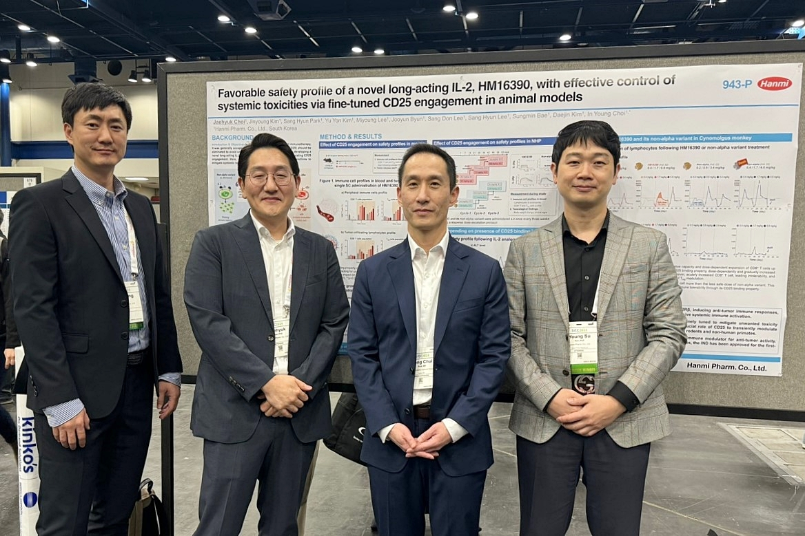
<사진> 한미 차세대 면역조절 항암 혁신신약 ‘HM16390’의 임상 1상 책임 연구자를 맡은 박종철 교수(오른쪽에서 둘째)와 한미약품 ONCO임상팀 노영수 이사(오른쪽 끝), R&D센터 최재혁 그룹장(오른쪽에서 셋째), 김진영 파트장이 면역항암학회(SITC)에서 기념촬영을 하고 있다.

한미약품은 미국 식품의약국(FDA)과 국내 식품의약품안전처로부터 HM16390에 대한 임상시험계획(IND)을 승인받았으며, 진행성 또는 전이성 고형암 환자를 대상으로 HM16390의 안전성과 내약성, 약동학, 약력학 특성 등을 평가하는 글로벌 임상 1상 시험 개시를 앞두고 있다.

HM16390의 글로벌 임상 1상 책임 연구자인 미국 하버드 의대 매사추세츠 종합병원(MGH) 두경부암센터 박종철 교수는 “여러 국제 학회에서의 발표를 통해 HM16390이 기존 IL-2 제제와 차별화될 수 있다는 전임상 근거를 마련했고, 앞으로 진행될 임상 시험에서 긍정적인 결과로 이어지길 기대한다”고 말했다.

<끝>

